ZENITH SVELA TRE EDIZIONI A TEMA AL SIAR 2018

Zenith esplora nuove fonti di ispirazione e lo sgargiante simbolismo barocco – teschi, pirati e la Vergine di Guadalupe – in una serie di esclusivi orologi Defy Zero G in edizione speciale destinati all'America Latina e presentati al Salón Internacional Alta Relojería (SIAR) 2018.

Il Salón Internacional Alta Relojería (SIAR), il principale appuntamento annuale dell'orologeria di lusso in America Latina, è un punto di riferimento chiave per la promozione e la vendita di orologi di pregio. In occasione dell'edizione 2018 di questo Salone unico, che si terrà dal 16 al 18 ottobre, il brand con la stella polare presenterà alcune inedite edizioni speciali del suo DEFY ZERO G. Questi straordinari orologi, che integrano una perfetta versione in scala ridotta del modulo giroscopico “Gravity Control”, appartengono alla collezione DEFY, con la quale Zenith sta scrivendo il futuro dell'orologeria.

Spirito di avventura
Zenith offre ai visitatori del SIAR 2018 dei modelli che presentano tre particolari ispirazioni estetiche destinate a catturare l'attenzione. L'insolito DEFY ZERO G VIRGEN DE GUADALUPE richiama una venerata immagine cattolica conservata nella Basilica Minore di Nostra Signora di Guadalupe, a Città del Messico. L'immagine, che rappresenta l'apparizione della Vergine Maria a un Azteco convertito al cristianesimo, ha un posto speciale nella vita religiosa messicana ed è un simbolo di devozione assurto a incarnare l'orgoglio nazionale. Con il DEFY ZERO G SKULL – Dias de los Muertos, che celebra il giorno dei morti messicano, una festa nazionale molto popolare, con festival, parate e riunioni familiari, Zenith imprime un'impronta messicana al tema del teschio, un motivo oggi molto trendy. E parlando di teschi e tibie incrociate, il DEFY ZERO G PIRATES offre agli appassionati di orologi la possibilità di salpare le ancore per un'avventura immaginaria ricca di isole esotiche, tesori sepolti e spavaldi marinai.

Ognuna delle tre edizioni limitate dello DEFY ZERO G è disponibile a scelta in titanio, oro giallo o oro rosa, leggermente anticato per meglio adattarsi al tema inciso. Il particolare quadrante scheletrato del DEFY ZERO G, con tocchi di colore che richiamano la bandiera messicana, è incorniciato da una cassa da 44 mm con fondello decorato, completata da un bracciale in metallo abbinato con fibbia deployante. E poiché ogni tesoro merita uno scrigno speciale, ognuno dei DEFY ZERO G è presentato in uno speciale cofanetto che raffigura il tema corrispondente. Il cuore del Defy Zero G batte al ritmo frenetico del calibro El Primero 8812S a carica manuale, più che sufficiente per una rapida fuga oscillando a 5 Hz, mentre la riserva di carica di 50 ore garantisce tutto il tempo necessario prima del prossimo arresto in alto mare.

ZENITH: il futuro dell'orologeria svizzera
Fin dal 1865, Zenith è stata guidata da autenticità, intraprendenza e passione nella ridefinizione dei confini di eccellenza, precisione e innovazione. Poco dopo la sua fondazione a Le Locle da parte del visionario orologiaio Georges Favre-Jacot, Zenith si è distinta per la precisione dei suoi cronometri, per i quali si è aggiudicata 2.333 premi di cronometria in poco più di un secolo e mezzo di esistenza: un record assoluto. Nota per i suo leggendario calibro El Primero del 1969, che garantisce una misura dei tempi brevi precisa a 1/10 di secondo, la Manifattura ha sviluppato da allora oltre 600 varianti di movimenti. Oggi, Zenith offre nuove e affascinanti possibilità per la misurazione del tempo, come il cronometraggio a 1/100 di secondo del Defy El Primero 21 e una nuova dimensione della precisione meccanica con l'orologio più preciso al mondo, il Defy Lab del XXI secolo. Stimolata dai legami oggi ancora più stretti con una gloriosa tradizione di pensiero dinamico e all'avanguardia, Zenith scrive il suo futuro… e il futuro dell'orologeria svizzera.

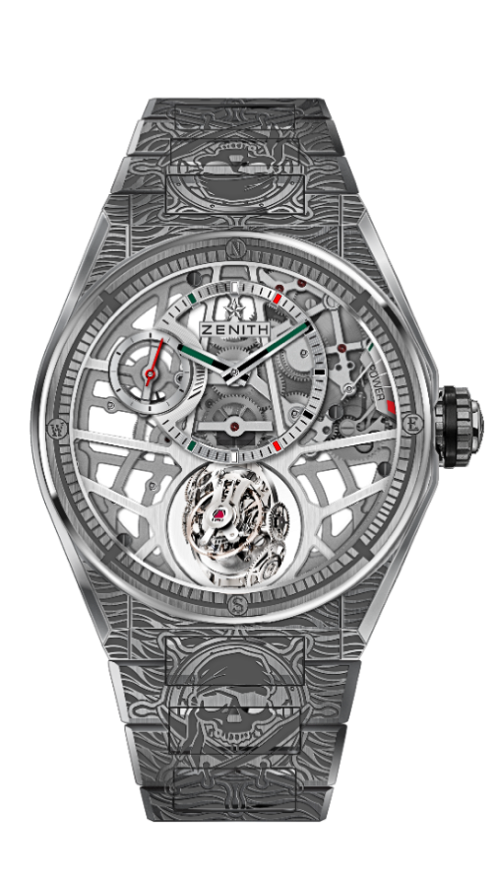
DEFY ZERO G – 44MM
PIRATES EDITION - PEZZO UNICO
CARATTERISTICHE TECNICHE

Referenza: 95.9005.8812/80.M9004

PUNTI CHIAVE
Modulo giroscopico “Gravity Control”
che consente all'organo regolatore di mantenere
la posizione orizzontale
Ispirato ai mitici cronometri da marina.
Movimento scheletrato: El Primero 8812 S
Cassa e bracciale interamente incisi
Quadrante scheletrato con tocchi di colore messicani

MOVIMENTO
El Primero 8812 S, Manuale
Calibro: 16 ¾``` (Diametro: 38,5 mm)
Spessore del movimento: 7,85 mm
Componenti: 324
Gabbia giroscopica costituita di 139 componenti
Rubini: 41
Frequenza: 36.000 alt/ora (5Hz)
Riserva di carica: min. 50 ore
Finiture: Contrappeso in platino del sistema giroscopico

FUNZIONI
Ore e minuti decentrati a ore 12
Piccoli secondi a ore 9
Modulo autoregolante Gravity Control a ore 6
Indicatore della riserva di carica a ore 2

CASSA, QUADRANTE E LANCETTE
Diametro: 44 mm
Apertura diametro: 35,5 mm
Spessore: 14,85 mm
Vetro: vetro zaffiro bombato con trattamento antiriflesso sui due lati
Fondello: vetro zaffiro trasparente decorato
Materiale: titanio spazzolato
Impermeabilità: 10 ATM
Quadrante: scheletrato con tocchi di colore messicani
Indici delle ore: Rodiati, sfaccettati e rivestiti di Super-LumiNova®
Lancette: Rodiate, sfaccettate e rivestite di Super-LumiNova®

CINTURINO E FIBBIA
Bracciale in titanio
Fibbia deployante in titanio
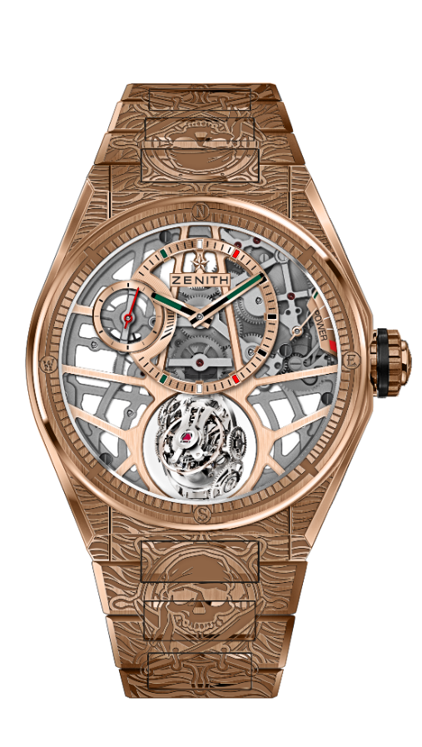
DEFY ZERO G – 44MM
PIRATES EDITION - PEZZO UNICO
CARATTERISTICHE TECNICHE

Referenza: 18.9003.8812/76.M9003

PUNTI CHIAVE
Modulo giroscopico “Gravity Control”
che consente all'organo regolatore di mantenere
la posizione orizzontale
Ispirato ai mitici cronometri da marina.
Movimento scheletrato: El Primero 8812 S
Cassa e bracciale interamente incisi
Quadrante scheletrato con tocchi di colore messicani

MOVIMENTO
El Primero 8812 S, Manuale
Calibro: 16 ¾``` (Diametro: 38,5 mm)
Spessore del movimento: 7,85 mm
Componenti: 324
Gabbia giroscopica costituita di 139 componenti
Rubini: 41
Frequenza: 36.000 alt/ora (5Hz)
Riserva di carica: min. 50 ore
Finiture: Contrappeso in platino del sistema giroscopico

FUNZIONI
Ore e minuti decentrati a ore 12
Piccoli secondi a ore 9
Modulo autoregolante Gravity Control a ore 6
Indicatore della riserva di carica a ore 2

CASSA, QUADRANTE E LANCETTE
Diametro: 44 mm
Apertura diametro: 35,5 mm
Spessore: 14,85 mm
Vetro: vetro zaffiro bombato con trattamento antiriflesso sui due lati
Fondello: vetro zaffiro trasparente decorato
Materiale: oro rosa 18 carati
Impermeabilità: 10 ATM
Quadrante: scheletrato con tocchi di colore messicani
Indici delle ore: placcati oro, sfaccettati e rivestiti di Super-LumiNova®
Lancette: placcate oro, sfaccettate e rivestite di Super-LumiNova®

CINTURINO E FIBBIA
Bracciale in oro rosa
Fibbia deployante in oro rosa
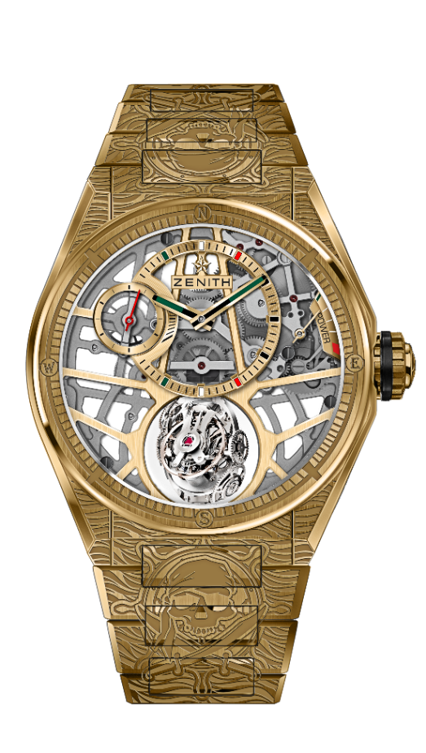
DEFY ZERO G – 44MM
PIRATES EDITION - PEZZO UNICO
CARATTERISTICHE TECNICHE

Referenza: 30.9002.8812/75.M9002

PUNTI CHIAVE
Modulo giroscopico “Gravity Control”
che consente all'organo regolatore di mantenere
la posizione orizzontale
Ispirato ai mitici cronometri da marina.
Movimento scheletrato: El Primero 8812 S
Cassa e bracciale interamente incisi
Quadrante scheletrato con tocchi di colore messicani

MOVIMENTO
El Primero 8812 S, Manuale
Calibro: 16 ¾``` (Diametro: 38,5 mm)
Spessore del movimento: 7,85 mm
Componenti: 324
Gabbia giroscopica costituita di 139 componenti
Rubini: 41
Frequenza: 36.000 alt/ora (5Hz)
Riserva di carica: min. 50 ore
Finiture: Contrappeso in platino del sistema giroscopico

FUNZIONI
Ore e minuti decentrati a ore 12
Piccoli secondi a ore 9
Modulo autoregolante Gravity Control a ore 6
Indicatore della riserva di carica a ore 2

CASSA, QUADRANTE E LANCETTE
Diametro: 44 mm
Apertura diametro: 35,5 mm
Spessore: 14,85 mm
Vetro: vetro zaffiro bombato con trattamento antiriflesso sui due lati
Fondello: vetro zaffiro trasparente decorato
Materiale: oro giallo 18 carati
Impermeabilità: 10 ATM
Quadrante: scheletrato con tocchi di colore messicani
Indici delle ore: placcati oro, sfaccettati e rivestiti di Super-LumiNova®
Lancette: placcate oro, sfaccettate e rivestite di Super-LumiNova®

CINTURINO E FIBBIA
Bracciale in oro giallo
Fibbia deployante in oro giallo
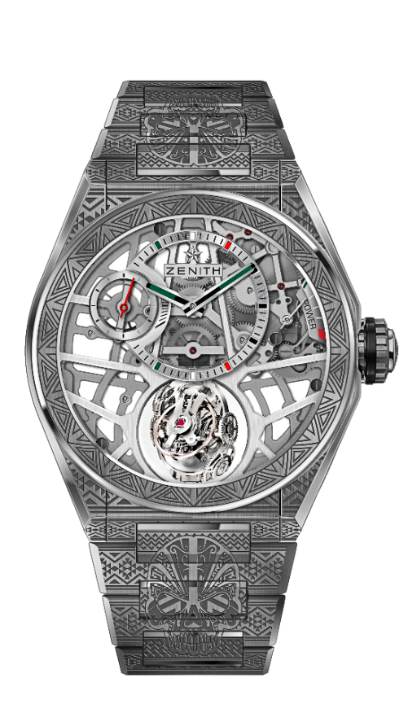
DEFY ZERO G – 44MM
SKULL EDITION - PEZZO UNICO
CARATTERISTICHE TECNICHE

Referenza: 95.9003.8812/80.M9002

PUNTI CHIAVE
Modulo giroscopico “Gravity Control”
che consente all'organo regolatore di mantenere
la posizione orizzontale
Ispirato ai mitici cronometri da marina.
Movimento scheletrato: El Primero 8812 S
Cassa e bracciale interamente incisi
Quadrante scheletrato con tocchi di colore messicani

MOVIMENTO
El Primero 8812 S, Manuale
Calibro: 16 ¾``` (Diametro: 38,5 mm)
Spessore del movimento: 7,85 mm
Componenti: 324
Gabbia giroscopica costituita di 139 componenti
Rubini: 41
Frequenza: 36.000 alt/ora (5Hz)
Riserva di carica: min. 50 ore
Finiture: Contrappeso in platino del sistema giroscopico

FUNZIONI
Ore e minuti decentrati a ore 12
Piccoli secondi a ore 9
Modulo autoregolante Gravity Control a ore 6
Indicatore della riserva di carica a ore 2

CASSA, QUADRANTE E LANCETTE
Diametro: 44 mm
Apertura diametro: 35,5 mm
Spessore: 14,85 mm
Vetro: vetro zaffiro bombato con trattamento antiriflesso sui due lati
Fondello: vetro zaffiro trasparente decorato
Materiale: titanio spazzolato
Impermeabilità: 10 ATM
Quadrante: scheletrato con tocchi di colore messicani
Indici delle ore: rodiati, sfaccettati e rivestiti di Super-LumiNova®
Lancette: rodiate, sfaccettate e rivestite di Super-LumiNova®

CINTURINO E FIBBIA
Bracciale in titanio
Fibbia deployante in titanio
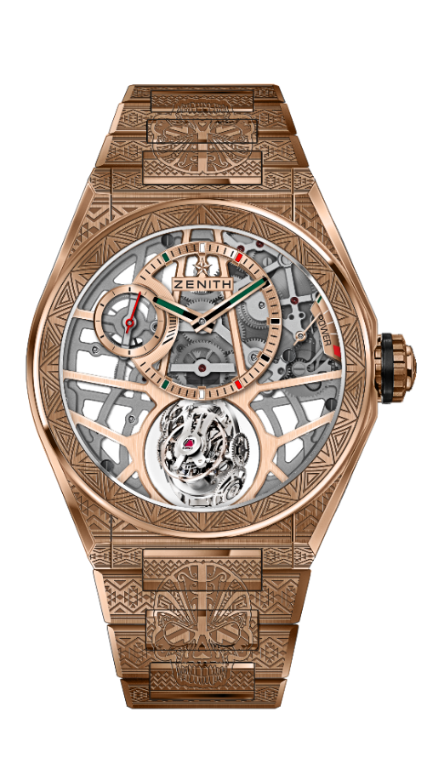
DEFY ZERO G – 44MM
SKULL EDITION - PEZZO UNICO
CARATTERISTICHE TECNICHE

Referenza: 18.9001.8812/76.M9001

PUNTI CHIAVE
Modulo giroscopico “Gravity Control”
che consente all'organo regolatore di mantenere
la posizione orizzontale
Ispirato ai mitici cronometri da marina.
Movimento scheletrato: El Primero 8812 S
Cassa e bracciale interamente incisi
Quadrante scheletrato con tocchi di colore messicani

MOVIMENTO
El Primero 8812 S, Manuale
Calibro: 16 ¾``` (Diametro: 38,5 mm)
Spessore del movimento: 7,85 mm
Componenti: 324
Gabbia giroscopica costituita di 139 componenti
Rubini: 41
Frequenza: 36.000 alt/ora (5Hz)
Riserva di carica: min. 50 ore
Finiture: Contrappeso in platino del sistema giroscopico

FUNZIONI
Ore e minuti decentrati a ore 12
Piccoli secondi a ore 9
Modulo autoregolante Gravity Control a ore 6
Indicatore della riserva di carica a ore 2

CASSA, QUADRANTE E LANCETTE
Diametro: 44 mm
Apertura diametro: 35,5 mm
Spessore: 14,85 mm
Vetro: vetro zaffiro bombato con trattamento antiriflesso sui due lati
Fondello: vetro zaffiro trasparente decorato
Materiale: oro rosa 18 carati
Impermeabilità: 10 ATM
Quadrante: scheletrato con tocchi di colore messicani
Indici delle ore: placcati oro, sfaccettati e rivestiti di Super-LumiNova®
Lancette: placcate oro, sfaccettate e rivestite di Super-LumiNova®

CINTURINO E FIBBIA
Bracciale in oro rosa
Fibbia deployante in oro rosa

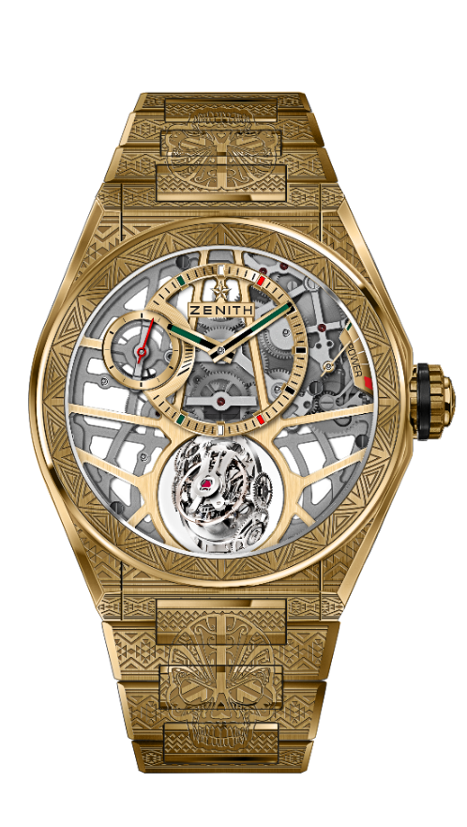
DEFY ZERO G – 44MM
SKULL EDITION - PEZZO UNICO
CARATTERISTICHE TECNICHE

Referenza: 30.9002.8812/75.M9002

PUNTI CHIAVE
Modulo giroscopico “Gravity Control”
che consente all'organo regolatore di mantenere
la posizione orizzontale
Ispirato ai mitici cronometri da marina.
Movimento scheletrato: El Primero 8812 S
Cassa e bracciale interamente incisi
Quadrante scheletrato con tocchi di colore messicani

MOVIMENTO
El Primero 8812 S, Manuale
Calibro: 16 ¾``` (Diametro: 38,5 mm)
Spessore del movimento: 7,85 mm
Componenti: 324
Gabbia giroscopica costituita di 139 componenti
Rubini: 41
Frequenza: 36.000 alt/ora (5Hz)
Riserva di carica: min. 50 ore
Finiture: Contrappeso in platino del sistema giroscopico

FUNZIONI
Ore e minuti decentrati a ore 12
Piccoli secondi a ore 9
Modulo autoregolante Gravity Control a ore 6
Indicatore della riserva di carica a ore 2

CASSA, QUADRANTE E LANCETTE
Diametro: 44 mm
Apertura diametro: 35,5 mm
Spessore: 14,85 mm
Vetro: vetro zaffiro bombato con trattamento antiriflesso sui due lati
Fondello: vetro zaffiro trasparente decorato
Materiale: oro giallo 18 carati
Impermeabilità: 10 ATM
Quadrante: scheletrato con tocchi di colore messicani
Indici delle ore: placcati oro, sfaccettati e rivestiti di Super-LumiNova®
Lancette: placcate oro, sfaccettate e rivestite di Super-LumiNova®

CINTURINO E FIBBIA
Bracciale in oro giallo
Fibbia deployante in oro giallo

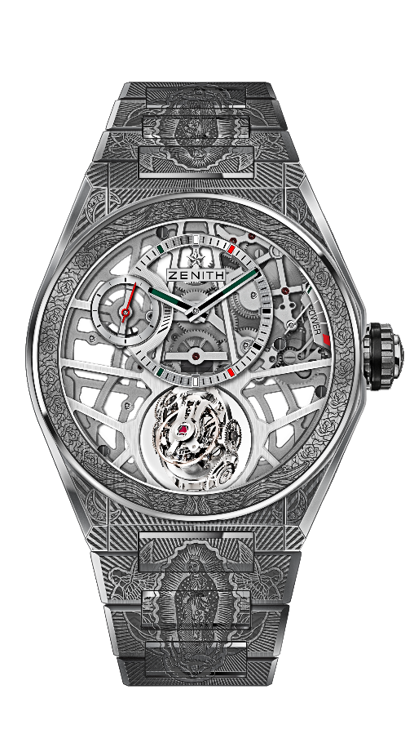
DEFY ZERO G – 44MM
VIRGO DE GUADALUPE EDITION - PEZZO UNICO
CARATTERISTICHE TECNICHE

Referenza: 95.9004.8812/80.M9003

PUNTI CHIAVE
Modulo giroscopico “Gravity Control”
che consente all'organo regolatore di mantenere
la posizione orizzontale
Ispirato ai mitici cronometri da marina.
Movimento scheletrato: El Primero 8812 S
Cassa e bracciale interamente incisi
Quadrante scheletrato con tocchi di colore messicani

MOVIMENTO
El Primero 8812 S, Manuale
Calibro: 16 ¾``` (Diametro: 38,5 mm)
Spessore del movimento: 7,85 mm
Componenti: 324
Gabbia giroscopica costituita di 139 componenti
Rubini: 41
Frequenza: 36.000 alt/ora (5Hz)
Riserva di carica: min. 50 ore
Finiture: Contrappeso in platino del sistema giroscopico

FUNZIONI
Ore e minuti decentrati a ore 12
Piccoli secondi a ore 9
Modulo autoregolante Gravity Control a ore 6
Indicatore della riserva di carica a ore 2

CASSA, QUADRANTE E LANCETTE
Diametro: 44 mm
Apertura diametro: 35,5 mm
Spessore: 14,85 mm
Vetro: vetro zaffiro bombato con trattamento antiriflesso sui due lati
Fondello: vetro zaffiro trasparente decorato
Materiale: titanio spazzolato
Impermeabilità: 10 ATM
Quadrante: scheletrato con tocchi di colore messicani
Indici delle ore: rodiati, sfaccettati e rivestiti di Super-LumiNova®
Lancette: rodiate, sfaccettate e rivestite di Super-LumiNova®

CINTURINO E FIBBIA
Bracciale in titanio
Fibbia deployante in titanio
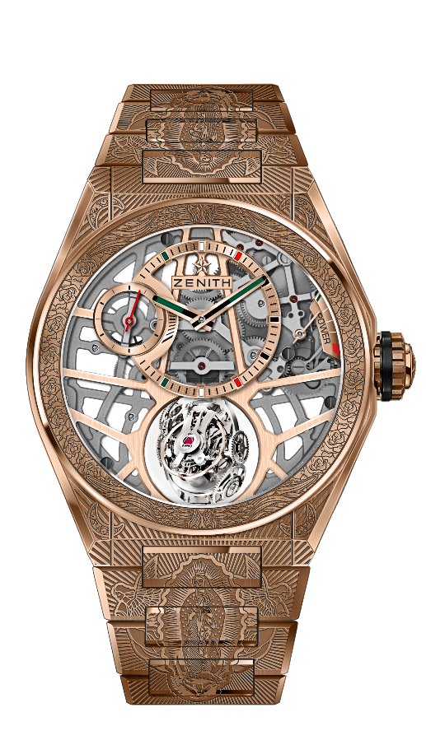
DEFY ZERO G – 44MM
VIRGO DE GUADALUPE EDITION - PEZZO UNICO
CARATTERISTICHE TECNICHE

Referenza: 18.9002.8812/76.M9002

PUNTI CHIAVE
Modulo giroscopico “Gravity Control”
che consente all'organo regolatore di mantenere
la posizione orizzontale
Ispirato ai mitici cronometri da marina.
Movimento scheletrato: El Primero 8812 S
Cassa e bracciale interamente incisi
Quadrante scheletrato con tocchi di colore messicani

MOVIMENTO
El Primero 8812 S, Manuale
Calibro: 16 ¾``` (Diametro: 38,5 mm)
Spessore del movimento: 7,85 mm
Componenti: 324
Gabbia giroscopica costituita di 139 componenti
Rubini: 41
Frequenza: 36.000 alt/ora (5Hz)
Riserva di carica: min. 50 ore
Finiture: Contrappeso in platino del sistema giroscopico

FUNZIONI
Ore e minuti decentrati a ore 12
Piccoli secondi a ore 9
Modulo autoregolante Gravity Control a ore 6
Indicatore della riserva di carica a ore 2

CASSA, QUADRANTE E LANCETTE
Diametro: 44 mm
Apertura diametro: 35,5 mm
Spessore: 14,85 mm
Vetro: vetro zaffiro bombato con trattamento antiriflesso sui due lati
Fondello: vetro zaffiro trasparente decorato
Materiale: oro rosa 18 carati
Impermeabilità: 10 ATM
Quadrante: scheletrato con tocchi di colore messicani
Indici delle ore: placcati oro, sfaccettati e rivestiti di Super-LumiNova®
Lancette: placcate oro, sfaccettate e rivestite di Super-LumiNova®

CINTURINO E FIBBIA
Bracciale in oro rosa
Fibbia deployante in oro rosa
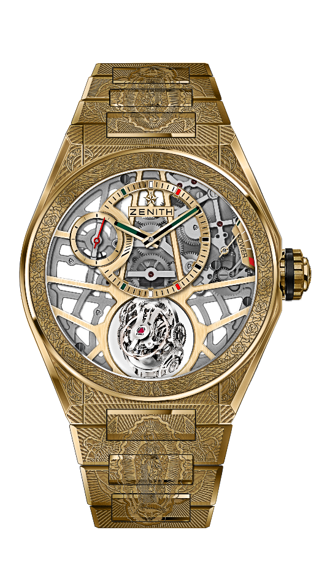
DEFY ZERO G – 44MM
VIRGO DE GUADALUPE EDITION - PEZZO UNICO
CARATTERISTICHE TECNICHE

Referenza: 30.9001.8812/75.M9001

PUNTI CHIAVE
Modulo giroscopico “Gravity Control”
che consente all'organo regolatore di mantenere
la posizione orizzontale
Ispirato ai mitici cronometri da marina.
Movimento scheletrato: El Primero 8812 S
Cassa e bracciale interamente incisi
Quadrante scheletrato con tocchi di colore messicani

MOVIMENTO
El Primero 8812 S, Manuale
Calibro: 16 ¾``` (Diametro: 38,5 mm)
Spessore del movimento: 7,85 mm
Componenti: 324
Gabbia giroscopica costituita di 139 componenti
Rubini: 41
Frequenza: 36.000 alt/ora (5Hz)
Riserva di carica: min. 50 ore
Finiture: Contrappeso in platino del sistema giroscopico

FUNZIONI
Ore e minuti decentrati a ore 12
Piccoli secondi a ore 9
Modulo autoregolante Gravity Control a ore 6
Indicatore della riserva di carica a ore 2

CASSA, QUADRANTE E LANCETTE
Diametro: 44 mm
Apertura diametro: 35,5 mm
Spessore: 14,85 mm
Vetro: vetro zaffiro bombato con trattamento antiriflesso sui due lati
Fondello: vetro zaffiro trasparente decorato
Materiale: oro giallo 18 carati
Impermeabilità: 10 ATM
Quadrante: scheletrato con tocchi di colore messicani
Indici delle ore: placcati oro, sfaccettati e rivestiti di Super-LumiNova®
Lancette: placcate oro, sfaccettate e rivestite di Super-LumiNova®

CINTURINO E FIBBIA
Bracciale in oro giallo
Fibbia deployante in oro giallo

